УДК 539.3

ЗАДАЧА О ДИФРАКЦИИ НЕСТАЦИОНАРНЫХ УПРУГИХ ВОЛН НА НЕОДНОРОДНОЙ ТРАНСВЕРСАЛЬНО ИЗОТРОПНОЙ СФЕРЕ

Медведский А.Л.

Московский авиационный институт (государственный технический университет), г. Москва, Россия

РЕЗЮМЕ

В работе рассмотрена задача о дифракции упругих нестационарных волн на неоднородной трансверсально изотропной сфере. Ее решение строится с использованием общего метода применения поверхностных функций влияния в задачах дифракции, изложенного в работе [1]. Показано, что поверхностные функции влияния позволяют получить для неоднородного включения начально-краевую задачу для системы уравнений в частных производных первого порядка с граничным интегральным оператором типа свертки по времени. Для интегрирования начально-краевой задачи разработана конечно-разностная схема первого порядка точности по временной и пространственным координатам типа Куранта-Изаксона-Риса [2]. Приведено решение внешней задачи о дифракции упругих волн на неоднородном трансверсально изотропном включении сферической формы.

Ключевые слова: дифракция, волны упругие, задачи нестационарные, влияния функции поверхностные

NON-STEADY ELASTIC WAVES DIFFRACION
ON NON-HOMOGENEOUS TRANSVERSALLY ISOTROPIC SPHERES

Medvedsky A.L.

Moscow Aviation Institute (State Technical University), Moscow, Russia

SUMMARY

Non-steady elastic waves diffraction on non-homogeneous transversally isotropic sphere is solved using surface transient functions general method [1]. It is shown that the surface transient functions can be used to transform the problem for the inclusion to the initial-boundary value problem for first-order partial differential equations with boundary integral in time domain. To solve it a new first-first-order finite-difference method of Courant-Isakson-Riess type [2] is proposed. The outer diffraction problem solution for the spherical non-homogeneous transversally isotropic inclusion is presented.

Keywords: diffraction, elastic waves, non-steady problems, surface transient functions

1. ПОСТАНОВКА ЗАДАЧИ

Исследуется дифракция упругих волн на упругой неоднородной трансверсально изотропной толстостенной сфере с внутренним радиусом и внешним , окруженной и заполненной упругими однородными изотропными средами с разными характеристиками. Задача решается в осесимметричной постановке в сферической системе координат , начало которой совпадает с центром сферы . Внешняя среда характеризуется параметрами Ламе и плотностью , а внутренняя - и . Материал рассматриваемой толстостенной сферы является неоднородным и функционально-градиентным. Предполагается, что упругие характеристики материала сферы зависят от радиальной координаты .
На внешней и внутренней контактирующих поверхностях двух сред заданы граничные условия сопряжения. В начальный момент времени вся система находится в невозмущенном состоянии. Фронт волны, распространяющейся во внешней среде, в начальный момент времени касается точки сферы . Рассматриваются внешние и внутренние задачи о дифракции нестационарных сферических или плоских волн. Геометрическая интерпретация задачи представлена на рис.1.
Рис.1. Геометрия задачи.

Далее для компонент напряженно-деформированного состояния, соответствующих внешней и внутренней однородным изотропным упругим средам, будем использовать верхние индексы «1» и «2». Параметры среды, относящиеся к падающей волне, обозначим индексом «».
Введем безразмерные параметры (тильда по тексту везде опущена):
(1.1)
Здесь и - потенциалы волн расширения-сжатия и формоизменения однородных упругих сред; и - компоненты тензоров напряжений однородных и неоднородной упругих сред; и - компоненты векторов перемещений точек однородных и неоднородной сред; и - скорости волн расширения-сжатия и формоизменения в -ой однородной среде; - модуль упругости первого рода неоднородного материала в направлении оси , - модуль упругости первого рода неоднородного материала в направлении осей и ; - модуль сдвига, а
(1.2)
Уравнения движения внешней и внутренней однородных изотропных сред в сферической системе координат имеют вид [1]:
(1.3)
Движение неоднородной трансверсально изотропной сферы описывается уравнениями движения в напряжениях и законом Гука для неоднородной среды [1]
(1.4)
(1.5)
На границах и соприкосновения двух сред задаются условия сопряжения по перемещениям и напряжениям :
(1.6)
(1.7)
(1.8)
При в (1.8) имеем свободное проскальзывание граничных поверхностей, при получим жесткое сцепление упругих сред. При получаем внешнюю задачу дифракции, случай соответствует внутренней задачи дифракции.
Условия ограниченности решения имеют вид:
(1.9)
(1.10)
В начальный момент времени полагаем, что среды находятся в невозмущенном состоянии:
(1.11)
(1.12)
Связь перемещений и напряжений с потенциалами и осуществляется посредством следующих соотношений [1]
(1.13)
(1.14)

2. МЕТОД НЕПОЛНОГО РАЗДЕЛЕНИЯ ПЕРЕМЕННЫХ ПО УГЛОВОЙ КООРДИНАТЕ

Для решения поставленной задачи применяется метод неполного разделения переменных Фурье по углу [3]. Для этого представим искомые функции в виде разложений по ортогональным полиномам Лежандра и Гегенбауэра [4]:
(2.1)
(2.2)
где
(2.3)
Коэффициенты рядов, как следует из (1.5), связаны следующими соотношениями:
(2.4)
Искомые функции для однородных упругих сред представляем в виде аналогичных рядов:
(2.5)
При этом в соответствии с (1.13) и (1.14) коэффициенты данных рядов связаны между собой так:
(2.6)
(2.7)
Воспользовавшись разложениями (2.1) и (2.2) в соотношениях (1.4) для неоднородной среды, приходим к следующей системе уравнений в частных производных для коэффициентов и :
при :
(2.8)
при :
(2.9)
где
(2.10)
Здесь штрихом обозначена производная по пространственной координате .
Уравнения движения внешней и внутренней однородных изотропных упругих сред (1.3) после отделения переменной будут иметь вид :
(2.11)
Граничные условия (1.6)-(1.8) относительно коэффициентов разложений записываются следующим образом
(2.12)
(2.13)
(2.14)
Начальные условия для уравнений (2.8), (2.9) и (2.11) в соответствии с (1.11), (1.12) являются однородными:
(2.15)
(2.16)
Условия ограниченности решения (1.9), (1.10) принимают вид:
(2.17)
(2.18)

3. НАЧАЛЬНО-КРАЕВАЯ ЗАДАЧА ДЛЯ СИСТЕМЫ УРАВНЕНИЙ ДИНАМИКИ НЕОДНОРОДНОГО ВКЛЮЧЕНИЯ

Построенные в работе [1] поверхностные функции влияния для однородной изотропной среды позволяют свести задачу о дифракции на неоднородном сферическом включении к интегрированию начально-краевой задачи для системы уравнений в частных производных первого порядка с граничными условиями интегрального типа.
Сделаем следующую замену переменных:
(3.1)
Учитывая (3.1), запишем уравнения движения неоднородной среды (2.8) и (2.9) в матричном виде:
(3.2)
где ненулевые компоненты матриц и имеют вид:
(3.3)
Начальные условия (2.16) соответствуют нулевому вектору в момент времени:
(3.4)
Рассмотрим граничные условия для систем (2.8) и (2.9) на контактной поверхности .
Жесткое сцепление упругих сред. С использованием свойств преобразования Лапласа [5] и найденных граничных функций влияния [1], получим следующую связь перемещений с напряжениями на границах :
(3.5)
где и - поверхностные функции влияния для упругого пространства с полостью и упругого шара соответственно [1]. В силу громоздкости выражений для и последние не приводятся. Символом «» в соотношениях (3.5) обозначена операция свертки функций по времени.
Значения граничных параметров для внешней и внутренней однородных сред , и выразим из граничных условий (2.12)-(2.14) и подставим их в (3.5). В результате получим векторно-матричный вид граничных условий:
(3.6)
где
(3.7)
(3.8)
(3.9)
В формуле (3.6) операция свертки по времени производится покомпонентно для соответствующих матриц и векторов.
Свободное проскальзывание упругих сред. В этом случае матричная форма граничных соотношений подобна (3.6):
(3.10)
где
(3.11)
Таким образом, задача о дифракции нестационарных упругих (акустических) волн на неоднородной трансверсально изотропной сфере свелась к интегрированию начально-краевой задачи для системы (3.2) с однородными начальными условиями (3.4) и граничными условиями интегрального вида по времени , которые можно для всех типов граничных условий представить в следующем виде:
(3.12)
конкретный вид матриц , и вектора определяется формулами (3.7)-(3.9) и (3.11).

4. КОНЕЧНО-РАЗНОСТНАЯ СХЕМА ДЛЯ СИСТЕМЫ УРАВНЕНИЙ

Построенную в п.3 начально-краевую задачу представим в общем виде, как систему гиперболических уравнений первого порядка для неизвестного вектора , зависящего от пространственной переменной и времени :
(4.1)
Решение системы (4.1) удовлетворяет однородным начальным условиям
(4.2)
а также граничным условиям специального типа
(4.3)
Здесь и - прямоугольные матрицы размеров , - векторы-столбцы длины .
Условие гиперболичности системы уравнений (4.1) подразумевает, что в пространстве искомых функций существует базис , составленный из левых собственных векторов матрицы [2]. Также существует базис, составленный из правых собственных векторов , причем для указанных векторов выполняются следующие соотношения:
(4.4)
где - матрица, составленная из правых собственных векторов, - собственные значения матрицы.
Введем следующие обозначения:
(4.5)
где - единичная матрица размерности .
Тогда выражение (4.4) можно переписать в виде:
(4.6)
Заменой переменных
(4.7)
уравнение (4.1) приводится к следующему виду:
(4.8)
где
(4.9)
Для решения полученной системы будем использовать конечно-разностную схему типа Куранта-Изаксона-Риса [2]. Для этого введем конечно-разностную сетку и пространство сеточных функций:
(4.10)
Для каждого скалярного уравнения, входящего в (4.8), выпишем противопоточную схему (номер скалярного уравнения обозначен первым нижним индексом):
(4.11)
где - собственное значение матрицы, отвечающее скалярному уравнению.
Применим схему (4.11) к каждому уравнению системы (4.8) и в результате получим:
(4.12)
Однородные начальные условия для переменной в силу невырожденности матрицы примут вид:
(4.13)
Для аппроксимации граничных условий сделаем в (4.3) замену переменных :
(4.14)
(4.15)
Рассмотрим скалярное граничное условие в (4.14):
(4.16)
Для вычисления интегралов, входящих в (4.16), воспользуемся квадратурными формулами Ньютона-Котеса [6] на введенной равномерной сетке :
(4.17)
где - коэффициенты квадратур, определяется порядком квадратурной формулы.
Подставляя (4.17) в (4.16), после преобразований находим:
(4.18)
В результате в граничных точках получим линейные краевые условия относительно вектора , которые запишутся в матричном виде:
(4.19)
Далее рассмотрим случай, когда спектр матрицы имеет вид:
(4.20)
В соответствии с (4.20) представим матрицы и (4.12) в блочном виде:
(4.21)
Положительные значения собственных чисел в (4.20) соответствуют волновым фронтам, движущимся в направлении точки , а отрицательные значения - волнам, движущимся к точке . Нулевые значения отвечают вертикальным характеристикам в плоскости.
Выпишем конечно-разностную схему (4.12) в граничной точке :
(4.22)
Величина , входящая в (4.22), не определена. Следовательно, в соотношениях (4.22) необходимо оставить уравнения, в которых . Они соответствуют инвариантам , распространяющимся к точке , поэтому в граничной точке конечно-разностные выражения (4.22) с учетом введенных обозначений (4.21) можно записать так:
(4.23)
В граничной точке по аналогии необходимо оставить уравнения, соответствующие инвариантам , распространяющимся к , т.е. для которых .
Опуская промежуточные выкладки, приведем формулы, аналогичные (4.23):
(4.24)
Полученные соотношения (4.23) и (4.24) совместно с уравнениями (4.22) позволяют построить алгоритм неявной аппроксимации граничных условий в точках и . Для определения граничных значений векторов на слое по времени имеем систему линейных алгебраических уравнений:
(4.25)
(4.26)
Построенная конечно-разностная схема (4.22) с начальными условиями (4.13) и граничными условиями (4.25) имеет первый порядок аппроксимации по пространственной и временной координатам [6] при условии, что для вычисления интегралов (4.17) используют квадратурные формулы Ньютона-Котеса порядка .
Исследование устойчивости схемы методом спектрального анализа [6] приводит к условиям вида
(4.27)
где - собственные значения матрицы, - число Куранта.

5. ВНЕШНЯЯ ЗАДАЧА О ДИФРАКЦИИ НЕСТАЦИОНАРНЫХ УПРУГИХ ВОЛН НА НЕОДНОРОДНОЙ СФЕРЕ

Трансверсально изотропная сфера заполнена упругой средой с параметрами . Содержащая сферу среда также является однородной изотропной упругой с параметрами . Предполагается, что на границах раздела упругих сред реализуются условия жесткого сцепления, которые соответствуют следующим граничным условиям (см. (3.6)):
(5.1)
где матрицы и определены в (3.7)-(3.9).
В качестве внешнего воздействия рассматривалась плоская волна напряжения амплитуды , фронт которой ортогонален оси (см. рис.1).
Задача решалась с использованием конечно-разностной схемы, построенной в п.4. Спектр матрицы (3.2) и матрица правых собственных векторов (4.5) при имеют вид:
(5.2)
В табл.1 приведены безразмерные физико-механические характеристики материалов исследуемой системы. Параметры внешней среды соответствуют алюминию, а внутренней – свинцу. Свойства материала неоднородной сферы близки к физико-механическим характеристикам вольфрама.
Табл.1.
Внешняя среда |  |  | Внутренняя среда |  |  | Неоднородная сфера
0,25 | 0,12 | 0,14 | 0,58 | 0,46 | 0,62 | 1 | 0,5 | 0,25 | 0,28 | 0,2 | 1

Неоднородность свойств материала сферы принималась в виде:
(5.3)
Расчет проводился на конечно-разностной сетке с шагом по пространству и числом Куранта . Для вычисления интегральных операторов (4.17) использовались квадратуры метода трапеций [6]. Результаты расчетов задачи о дифракции плоской волны ( параметр неоднородности ) приведены на рис.2-9. В расчетах удерживалось 15 членов рядов по полиномам Лежандра и Гегенбауэра.
На рис.2-5 представлены пространственные распределения интенсивности напряжений:
(5.4)
в моменты времени (рис.2), (рис.3), (рис.4), (рис.5). На графиках четко прослеживается волновой характер процесса распространения возмущений по неоднородной сфере. Максимальный уровень интенсивности достигается в сечении сферы, соответствующему полюсу при , что соответствует моменту охвата внешней волны сферического включения.

Рис.2. Интенсивность напряжений
Рис.3. Интенсивность напряжений
Рис.4. Интенсивность напряжений
Рис.5. Интенсивность напряжений

Распределение нормальных и касательных напряжений в характерных сечениях сферы в различные моменты времени представлено на рис.6–9. Наличие конечных разрывов на графиках связано со сложной картиной интерференции волновых фронтов в неоднородном сферическом включении.

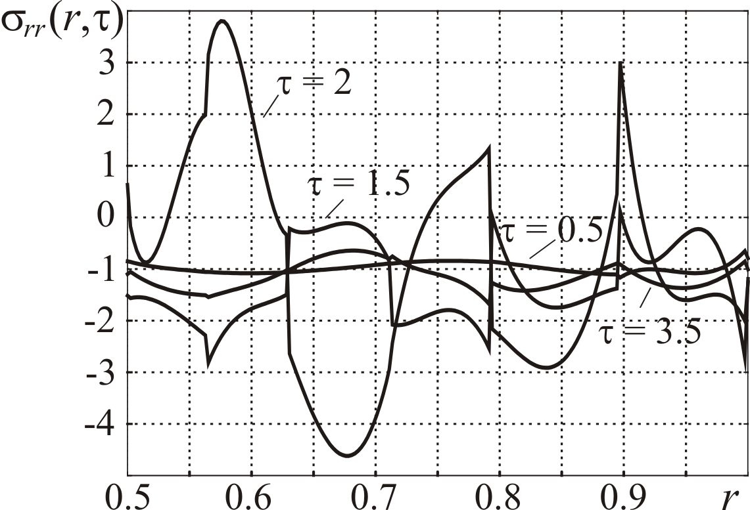
Рис.6. Распределение напряжений по радиусу сферы при .

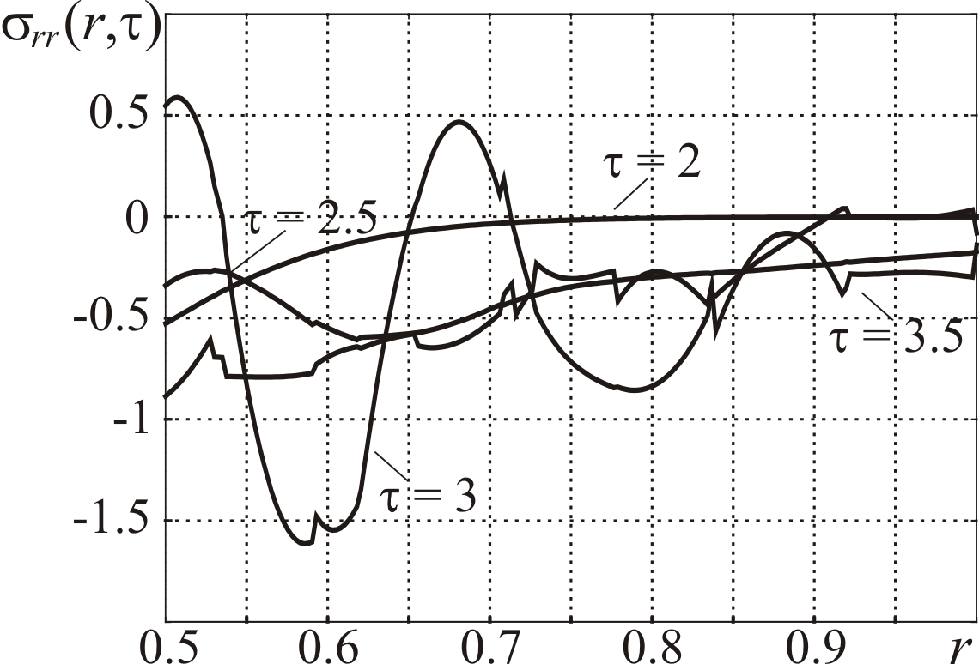
Рис.7. Распределение напряжений по радиусу сферы при .

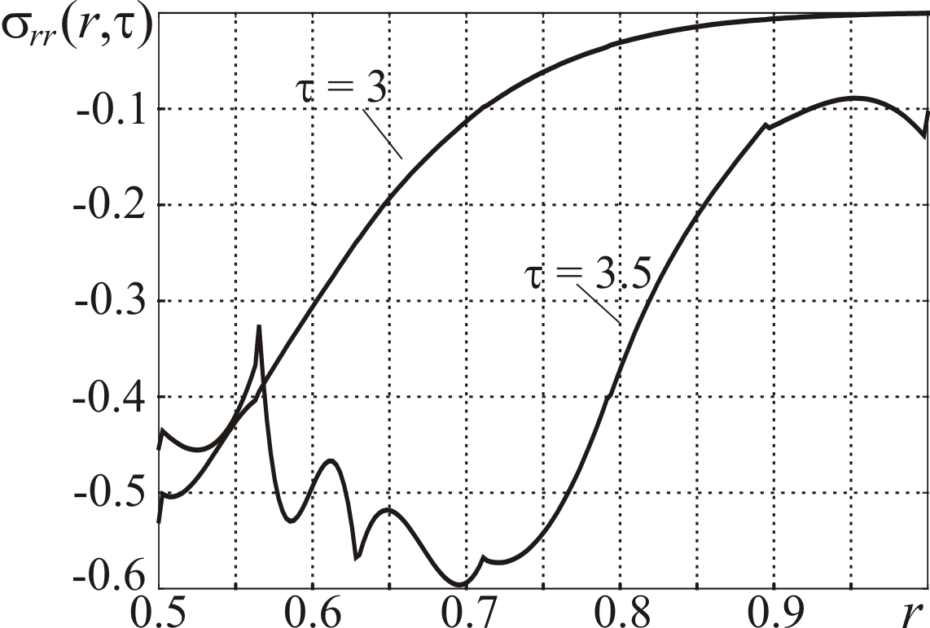
Рис.8. Распределение напряжений по радиусу сферы при .

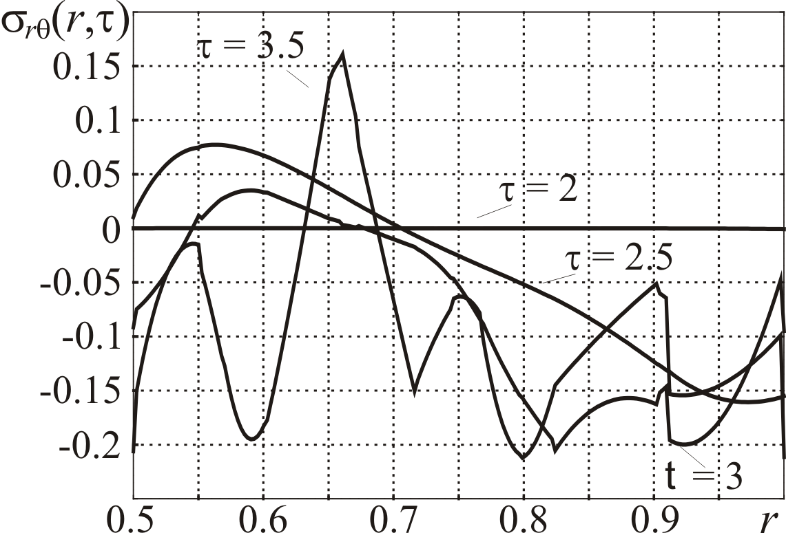
Рис.9. Распределение напряжений по радиусу сферы при .

С использованием разработанного подхода могут быть решены внешние задачи дифракции и для других комбинаций неоднородного включения с окружающей средой, а также в случае свободного проскальзывания контактирующих сред.

ЛИТЕРАТУРА

- Медведский А.Л., Рабинский Л.Н. Метод поверхностных функций влияния в нестационарных задачах дифракции. М., Изд-во МАИ, 2007, 256 с.
- Куликовский А.Г., Погорелов Н.В., Семенов А.Ю. Математические вопросы численного решения гиперболических систем уравнений. М., ФИЗМАТЛИТ, 2001, 608 с.
- Морс Ф.М., Фешбах Г. Методы теоретической физики. т.2, М., Изд. иностр. лит., 1960, 886 с.
- Справочник по специальным функциям. Под. ред. Абрамовица М., Стиган И., М., Наука, 1979, 830 с.
- Деч Г. Руководство к практическому применению преобразования Лапласа и Z–преобразования. М., Наука, 1971, 288 с.
- Бахвалов Н.С., Жидков Н.П., Кобельков Г.М. Численные методы. 3-е изд., М., Бином, Лаборатория знаний, 2003, 632 с.

Поступила в редакцию 28 июля 2008 года.

Работа выполнена при финансовой поддержке РФФИ (коды проектов № 06-08-00436-а, № 07-01-13520-офи_ц).
Сведения об авторах: Медведский Александр Леонидович, к.ф.-м.н., доцент, Московский авиационный институт (Государственный Технический Университет), mdv66@mail.ru

